T.C.
İZMİR DEMOKRASİ ÜNİVERSİTESİ
SAĞLIK BİLİMLERİ ENSTİTÜSÜ

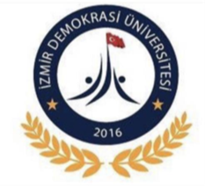
Ocak 2020
İZMİR
PELVİK AĞRI ETKİ ANKETİ’NİN (THE PELVIC PAIN IMPACT QUESTIONNAIRE) TÜRKÇE VERSİYONUNUN GEÇERLİK VE GÜVENİLİRLİĞİ
Tuğçe Keziban KURT

FİZYOTERAPİ VE REHABİLİTASYON ANABİLİMDALI
YÜKSEK LİSANS TEZİ

